Утверждаю
Директор ООО «Развитие Плюс»
О.В.Дворядкина
Приказ № 032 от 01 марта 2018 года

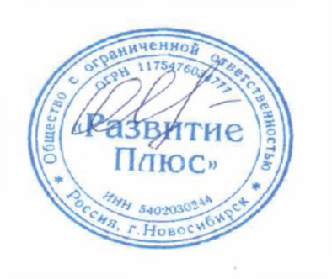

ПРОГРАММА
курс профессиональной переподготовки
(очно-заочный, дистанционный)
«Специалист в области сохранения объектов культурного наследия (памятников истории и культуры) народов РФ» (580 ак.ч.)

г. Новосибирск
Учебная программа
«Специалист в области сохранения объектов культурного наследия (памятников истории и культуры) народов РФ» (580 ак.ч.)

Категория слушателей: На курсы принимаются слушатели c высшим или средним профессиональным образованием.

Цель программы: формирование у слушателей профессиональных компетенций, необходимых для выполнения нового вида профессиональной деятельности.

Общая трудоемкость: 580 академических часов (16 недель).

Форма обучения: заочная, без отрыва от производства с использованием дистанционных технологий.

Формы учебных активностей: презентация, дистанционные интерактивные сессии, практическое задание, реферат, индивидуальная консультация, тест-контроль.

Слушатели программы обеспечиваются учебно-методическими материалами и актуальными нормативно-правовыми документами.

Результат обучения: Слушателю по итогам обучения Диплом государственного (установленного) образца «Специалист в области сохранения объектов культурного наследия (памятников истории и культуры) народов РФ», с присвоением соответствующей квалификации, при условии освоения Учебного плана по программе в полном объеме: активного участия во всех дистанционных интерактивных сессиях, сдачи всех практических заданий, тестирования и итогового сертификационного экзамена - контроля не менее, чем на 70%.

УЧЕБНЫЙ ПЛАН
№ п/п | Наименование разделов и дисциплин | Общая трудоемкость, ч. | По учебному плану дистанционные занятия, ч |  | Самостоятельная  работа слушателей, ч.
№ п/п | Наименование разделов и дисциплин | Общая трудоемкость, ч. | Лекции | Практические занятия | Самостоятельная  работа слушателей, ч.
Дисциплины
1. | Основы музеефикации объектов культурного наследия | 20 | 15 | 3 | 2
2. | Законодательное обеспечение сохранения объектов культурного наследия | 30 | 24 | 4 | 2
3. | Принципы современной реставрации. Состав, порядок разработки, согласования и утверждения проектно-сметной документации | 60 | 56 | 2 | 2
4. | Экологическая оценка и выбор материалов в реставрации памятников архитектуры. Правовые основы охраны окружающей среды | 65 | 58 | 4 | 3
5. | Противоаварийные работы и инженерное укрепление несущих конструкций памятников архитектуры | 65 | 55 | 5 | 5
6. | Реставрация и реконструкция, их роль в сохранении объектов культурного наследия (памятников истории и культуры) народов РФ | 55 | 50 | 3 | 2
7. | Химические технологии в реставрации | 55 | 45 | 3 | 7
8. | Архитектурная и строительная теплофизика при реставрации памятников архитектуры | 50 | 40 | 5 | 5
9. | Инженерно-геологическая диагностика деформаций памятников архитектуры | 65 | 60 | 3 | 2
10. | Современные строительные материалы в реставрации | 45 | 10 | 3 | 2
11. | Организация работ по сохранению объектов культурного наследия | 40 | 35 | 3 | 2
12. | Архитектурно-историческая среда (взаимосвязь памятника и его окружения) | 30 | 25 | 2 | 3
Итоговый междисциплинарный экзамен |  | 6
ИТОГО |  | 580

По итогам очно-заочного обучения по Курсу профессиональной переподготовки «Специалист в области сохранения объектов культурного наследия (памятников истории и культуры) народов РФ»
Слушатель получает – Диплом государственного (установленного) образца общим объемом 580 ак. часов.

